**Save the castle**

Game Design Document

Versão: 2.0

**Autores:**

Jefferson da Silva Moraes

Fortaleza,

Agosto de 2019

Índice

**1.** **História e Personagens**

**2.** **Gênero**

**3.** **Público Alvo**

**4.** **Objetivos**

**5.** **Controles**

**6.** **Interfaces**

**7.****Sistema de Vida ..............................................................................................................................**

**8. Sistema de Pontos...........................................................................................................................**

**9. Fim do Jogo.....................................................................................................................................**

1. **História**

Em Save the castle, os Orcs ressurgiram e estão atacando os humanos a fim de destruir e conquistar seus territórios.

Após a primeira onda de ataques apenas alguns reinos resistiram ao ataque dos orcs. Naoki, um jovem arqueiro, proteger os reinos restantes e assim possibilitar o contra-ataque dos humanos contra as forças orcs. Naoki busca vingança pela morte de seu mestre Akinori, que morreu protegendo oak castle no reino do Leste, impedindo assim que o castelo fosse tomado pelas tropas inimigas.

O reino do Norte foi destruído pelo ataque do orcs e os únicos que restam são os reinos do Leste, do Sul e do Oeste. Cabe a Naoki defender o reino dos homens e impedir sua derrota para os orcs.

* 1. **Personagem Principal**



Naoki é um jovem arqueiro, aprendiz de Akinori, que busca proteger o reino dos humanos da invasão dos orcs.

* 1. **Inimigo**

 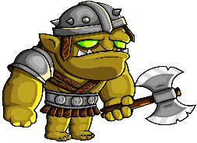 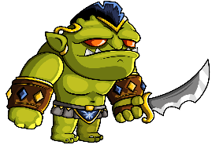

Os orcs são criaturas que vivem nas profundezas do mundo desde que foram derrotados pelos humanos centenas de anos atrás, porém, eles estão abandonando seus territórios e atacando os humanos afim de conquistarem suas terras.

* 1. **Personagem Secundário**

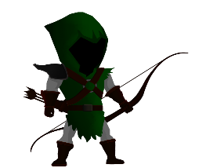

Akinori é o mestre Naoki, ele era o último dos quatro guardiões. Morreu protegendo oak castle, no reino do Leste.

1. **Gênero**

Save the castle é um jogo do gênero de Estratégia do tipo Tower Defense, onde o jogador deve impedir que o inimigo destrua o castelo aliado.

1. **Público Alvo**

O público alvo desse jogo são pessoas que gostam de jogos de estratégia, mas também, jogadores casuais que queiram apenas se divertir. Apesar de ser um jogo de estratégia Save the castle é um jogo de fácil entendimento possibilitando que qualquer um possa joga-lo sem maiores dificuldades.

1. **Objetivos**

Em Save the castle o jogador deverá impedir que o castelo aliado seja destruído pelos inimigos e para isso será necessário destruir os orcs, porém, não será tão simples assim, pois os inimigos estarão em movimento. Acerte-os com suas flechas prevendo onde estarão a seguir. Assegure o castelo contra as hordas de orcs, para que o castelo e o reino possam ser salvos.

1. **Controles**

Para jogar o jogador deverá destruir os orcs que estarão sendo enviados, porém para acerta-los será necessário tomar cuidado onde irá acertar a flecha, tendo assim que prever o local onde os orcs estarão para que assim possa acerta-lo e para isso basta tocar no chão do cenário e dessa forma a flecha será disparada nesse local.

1. **Interface**

O jogo terá uma tela de apresentação e tela inicial onde jogador deverá apertar em Start para iniciar o game. Também poderá pausar a qualquer momento através do botão de pause. Haverá quatro cenários com um castelo em cada. Os castelos terão uma resistência que irá diminuindo a cada ataque recebido. Os também terão um nível de resistência que irá diminuindo a cada ataque recebido.

1. **Sistema de Vidas**

O castelo possui 1000 pontos de resistência e toda vez que sofrer um ataque a resistência será diminuída. Ao chegar a zero o castelo será destruído e o jogo chega ao fim.

Os orcs tem 100 pontos de vida e esses pontos serão diminuídos sempre sofrer um ataque, caso o ataque atinja a cabeça os pontos vão automaticamente para zero e o orc morre.

1. **Sistema de Pontos**

Ao atingir o inimigo o personagem ganha 25xp, se o disparo atingir a cabeça ganha 50xp

A cada 100xp o personagem ganhará mais 5 flechas

Ao final da fase se o jogador acumular um determinado valor de xp o seu nível será aumentado em 1 e será permitido fazer um upgrade em alguma habilidade, quantidade de flechas ou poder das flechas

**9. Fim do Jogo**

O Jogo se encerra quando os castelos forem salvos.

O Jogo se encerra caso o número de continue chega a 0.